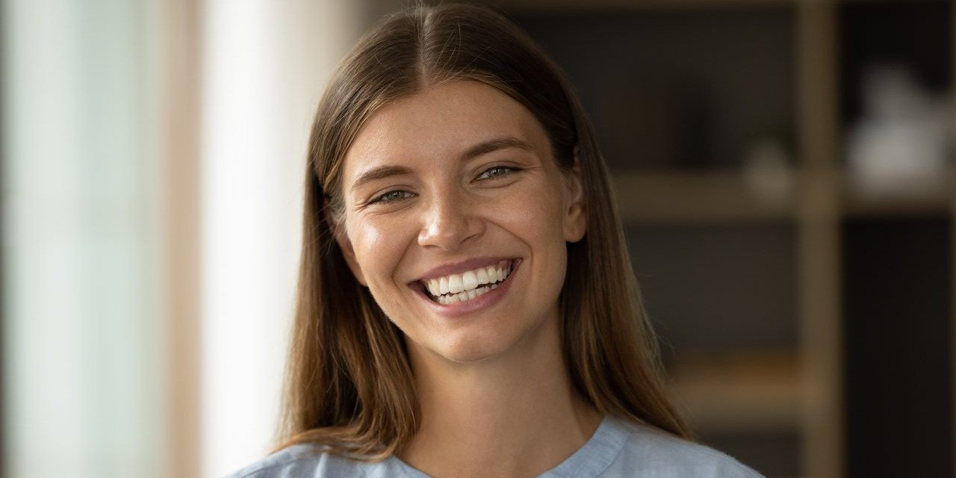

Materiał opracowany przez Guarana PR
Nie kolor świadczy o zdrowiu zębów

Biały, idealny uśmiech stał się dla wielu celem i przedmiotem marzeń. Często jednak zapominamy o tym, że nie ma drogi na skróty, a śnieżnobiały uśmiech nie zawsze świadczy o tym, że zęby są zdrowe. Jaki więc powinny mieć kolor i czy mamy powód aby faktycznie martwić się… żółtymi zębami?

Pożółkłe i zdrowe?

To jak najbardziej możliwe. Etiologia przebarwień zębów jest wieloczynnikowa, a różne ich części mogą przyjmować różne kolory, co nazywa się profesjonalnie polichromatyzmem. Naukowcy wskazują też, że częściej zęby ulegają przebarwieniom u mężczyzn niż u kobiet.

Zasadniczą rolę przy kolorze zębów odgrywa genetyka. Po rodzicach dziedziczymy kolor szkliwa i zębiny i nigdy nie jest on idealnie biały. Potem dochodzą do tego również czynniki środowiskowe, a więc głównie to, co jemy, pijemy, zwłaszcza używki, jak kawa czy papierosy, chociaż nie tylko. W gabinecie używamy tzw. skali Vita z szesnastoma najczęściej spotykanymi odcieniami „białego” u ludzi. Na niej znajdują się cztery grupy kolorów: brązowo-czerwona, czerwono-żółta, grupy barwy szarej i czerwono-szarej. I te kolory nic nie mówią o zdrowiu zębów
– wyjaśnia lek. dent. Agnieszka Juśkiewicz z Medicover Stomatologia Łódź Pomorska.

Od czego jeszcze zależy kolor zębów? Dentystka wyjaśnia, że wpływa na to m.in. kolor samego szkliwa pokrywającego koronę, przeźroczystość szkliwa zależna od stopnia uwapnienia, grubość szkliwa (rośnie w kierunku powierzchni siecznej), do tego dołączają parametry zębiny, jak grubość, intensywność koloru i struktura, a w końcu także urazy zębiny czy miazgi.

Przebarwienia podzielono też ze względu na kierunek ich powstawania, czyli zewnętrzne i wewnętrzne. W pierwszej grupie znalazły się takie czynniki, jak produkty spożywcze, tytoń, niektóre leki i suplementy żelaza, ale też mniej znane: płytka nazębna, którą mogą zasiedlać bakterie chromogenne, jak i inne gatunki powodujące denaturację białek zębiny.

Z kolei wśród czynników wewnętrznych wymienia się choroby – zarówno dotykające samego zęba, ale też dotyczące organizmu, jak te o podłożu hematologicznym czy problemy z wątrobą. Poza nimi wskazywane są po raz kolejny antybiotyki z grupy tetracyklin. Zasadniczo na kolor zębów wpływa wiek, bo z biegiem czasu zmienia się grubość szkliwa, jego uwapnienie; podobnie z miazgą – traci ona wodę i chłonie barwniki. Czynnikami wewnętrznymi, zupełnie losowymi, są urazy, które obejmują miazgę, powodując m.in. jej krwawienie.

Barwniki z produktów spożywczych są dla zębów niegroźne, nie ingerują w strukturę szkliwa i nie sprawiają, że będzie ono słabsze. Miłośnicy herbaty mogą spać więc spokojnie, bo choć zęby będą pożółkłe, to jednak zdrowe. Inaczej sprawa wygląda z czynnikami wewnętrznymi. One mogą wpłynąć nie tylko na barwę, ale też na samą strukturę i budowę zęba. Mowa tu m.in. o antybiotykach przyjmowanych w dzieciństwie lub wadach rozwojowych u dzieci
– tłumaczy dentystka.

Po wybielanie do drogerii

Dentyści stawiają sprawę jasno: drogeryjnymi środkami i domowymi metodami koloru zębów nie zmienimy.

Pasty z efektem wybielania są powszechnie dostępne w wielu supermarketach, drogeriach i aptekach. Ich działanie opiera się jednak na różnych mechanizmach: jedne usuwają osady, inne zawierają enzymy rozpuszczające przebarwienia, a kolejne wybielają optycznie.

Najpopularniejsze pasty z efektem wybielania to pasty z drobinkami ściernymi, działającymi na zasadzie abrazji, czyli czysto mechanicznie. Usuwają one powierzchowne osady, dzięki czemu zęby wydają nam się jaśniejsze, nawet bielsze. Takie produkty znajdziemy też pod postacią past z węglem aktywnym czy sodą. Na ogół są bezpieczne, o ile nie stosujemy ich przewlekle i na co dzień. Działanie ścierne dotyczy również szkliwa, co może wiązać się z nadwrażliwością
– ostrzega ekspert Medicover Stomatologia.

Zazwyczaj jako dodatek ścierny do past wykorzystuje się krzemionkę, którą można znaleźć niemal we wszystkich produktach. Odróżnia je zawartość składnika – im wyższa, tym lepszy efekt pozbycia się osadów, ale też rośnie ryzyko nadwrażliwości.

Coraz popularniejsze są również preparaty z roślinnymi enzymami, jak papaina i bromelaina. Są to substancje naturalnie występujące w owocach, m.in. w papai i ananasie, a ich zadaniem w paście jest rozpuszczenie osadów oraz trudnych przebarwień.

Związki pozyskane z roślin to tzw. enzymy proteolityczne, czyli rozkładające białka. Co ciekawe, są skuteczne, ale w usuwaniu płytki nazębnej, a już mniej przy wybielaniu. Płytkę nazębną naddziąsłową i poddziąsłową tworzą m.in. białka z naszej śliny. Jej usuwanie jest niezwykle ważne dla zdrowia zębów i dziąseł. Niestety, enzymy te okażą się mało efektywne w walce z chromatogenami (barwnikami), które wniknęły do szkliwa. Nimi mogą być nawet jony metali z elementów protetycznych
– tłumaczy lek. dent. Agnieszka Juśkiewicz.

Dentystka jednak ostrzega:

Zdrowe zęby szybko mogą już takie nie być, jeśli będziemy je zbyt często traktowali różnymi sposobami na wybielenie: prędko nabawimy się nadwrażliwości, zwiększymy ryzyko próchnicy albo recesji dziąseł.

Preparaty o działaniu wybielającym optycznie są w zdecydowanej mniejszości. Tak naprawdę nie wybielają zębów, a maskują kolor, wykorzystując do tego niebieskie barwniki. Efekt jest krótkotrwały, więc sprawdza się tylko jako uzupełnienie pozostałych metod, np. przed spotkaniami czy ważnym wydarzeniem, jak ślub.

Po ratunek do dentysty

Na początek rozczarowanie – śnieżnobiały kolor zębów to wymysł celebrytów, dla których stworzono nawet osobną skalę bieli o sporo mówiącej nazwie: Bleach. Taki kolor jest w zasadzie nie do uzyskania domowymi czy nawet gabinetowymi metodami, jednak jedne od drugich odróżnia skuteczność. Do gabinetu najczęściej zgłaszamy się, gdy próbowaliśmy wielu metod dostępnych w drogeriach, ale z mizernym skutkiem.

Śnieżnobiałe zęby to prawdopodobnie nie naturalne uzębienie właściciela, a bonding, licówki lub korony, jest to więc materiał kompozytowy w pierwszym przypadku lub ceramika w pozostałych. Do tych zabiegów też istnieją określone przeciwwskazania, jak próchnica czy choroby dziąseł. Zęby być zdrowe, jeśli w ogóle zaczynamy myśleć o zmianie koloru. Jeśli nie są one zniszczone, można zdecydować się najpierw na zabieg wybielania
– zaznacza dentystka.

Najczęściej w gabinecie stosuje się dwa związki o działaniu wybielającym; są to nadtlenek wodoru i nadtlenek karbamidu. Mają one działanie utleniające, co powoduje niszczenie barwników w szkliwie i zębinie lub ich podział na mniejsze fragmenty.

Myślisz o zakupie zestawu wybielającego w Internecie i zrobieniu tego we własnym zakresie? Eksperci ostrzegają: to może się źle skończyć.

Na portalach społecznościowych krążą filmiki, jak ktoś zamawia online buteleczkę nadtlenku wodoru. Nie ma ona ani instrukcji, ani profesjonalnej etykiety, może tam być wszystko. Niezrażona bohaterka filmiku wideo nakłada preparat na zęby i niedługo potem chwali się białymi jak porcelana zębami. Mało mówi o skutkach ubocznych, bo może być ich wiele i to groźnych: nadwrażliwość, osłabienie szkliwa i nawet utrata zębów
– przestrzega ekspertka.

Duże stężenia preparatów wybielających z nadtlenkiem wodoru, stosowane bez kontroli dawki i ilości mogą osłabić szkliwo, wypychając z niego wodę, co sprawia, że traci elastyczność, ale także wchodzi w reakcję z kolagenem w zębinie.

Na zmianę koloru zębów pozwalają także zabiegi stomatologii estetycznej, jak bonding, ale też protetyczne, czyli licówki. Pierwszy z nich służy do niewielkich korekt zębów, jak ukruszenia szkliwa lub miejscowe przebarwienia, jednak korygując w ten sposób większą liczbę zębów, poprawiamy wygląd całego uśmiechu. Licówki z kolei są po to, by kompletnie odmienić zęby: ich wielkość, kształt i kolor. To właśnie sekret hollywoodzkiego uśmiechu.

Polacy wybielają zęby? [BADANIA]

Jak pokazują badania ARC Rynek i Opinia dla Medicover Stomatologia, 1/3 młodych Polaków próbowała jakiejś metody wybielania. Wśród nich najpopularniejsze są pasty wybielające, do których stosowania przyznaje się ponad 70% badanych. Nie brakuje też zwolenników „domowych” i znalezionych w Internecie sposobów na rozjaśnienie zębów – na nie wskazało kolejno 39 i 7% zapytanych. Ma to swoje uzasadnienie, bo aż 80% biorących udział w ankiecie potwierdziło, że ładne zęby istotnie wpływają na samoocenę.

Wywiady, komentarze, konsultacje? Nasi eksperci chętnie odpowiedzą. Dodatkowe materiały, zdjęcia do pobrania na http://medicoverstom.dlamediow.pl/

Biuro Prasowe Medicover Stomatologia / Guarana PRAleksander Rojek, tel. 509 397 788, mail. aleksander.rojek@guaranapr.pl

PDF | Medicover Stomatologia - Backgrounder PL&amp;ENG 2022.pdf | Download
 | Nie kolor świadczy o zdrowiu zębów.jpg | Download

